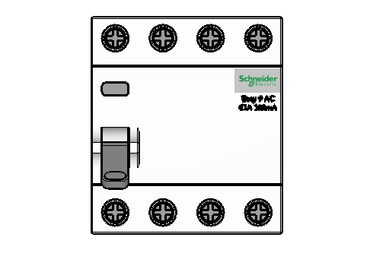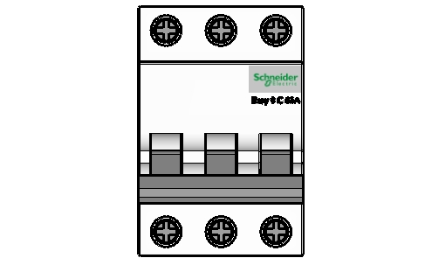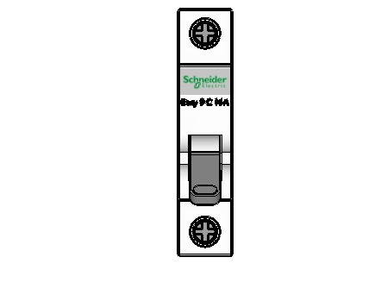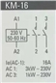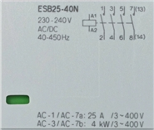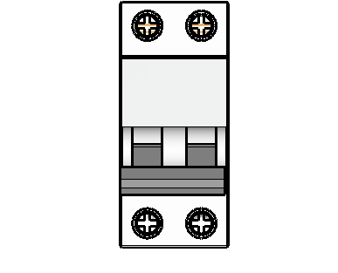
A1
A2
A2
A1

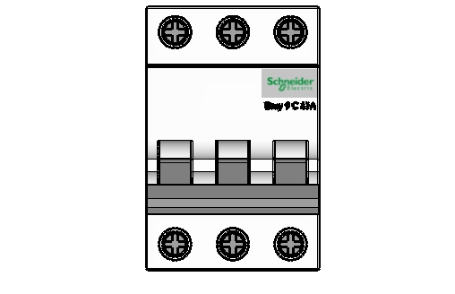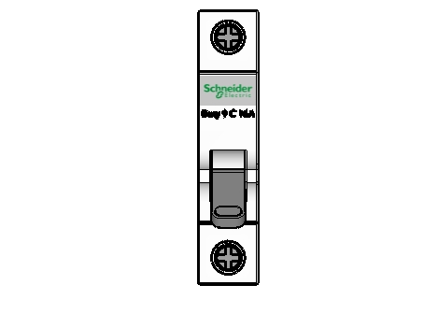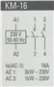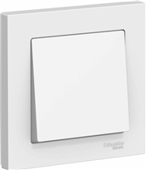

Ввод Ввод

N N

Фаза на инвертор"in"

Фаза от инвертора "OUT"

A1 A1

A2 A2

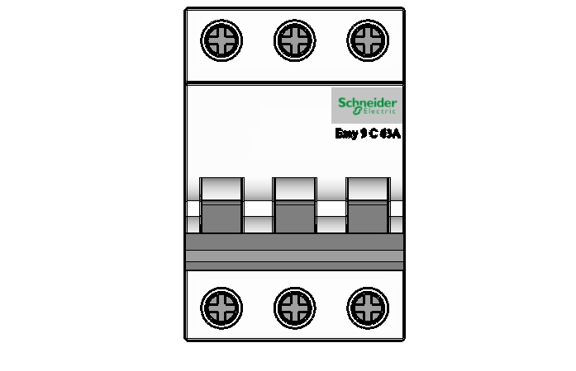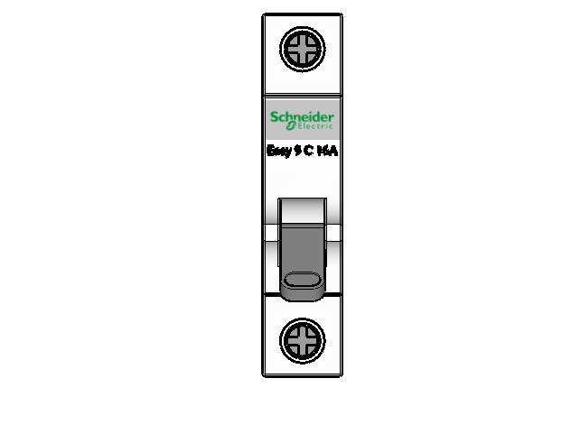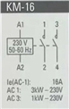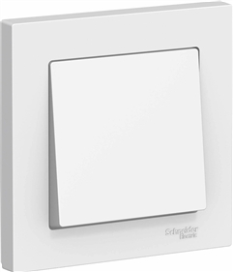Ввод

N

Фаза на инвертор"in"

Фаза от инвертора "OUT"

A1

A2

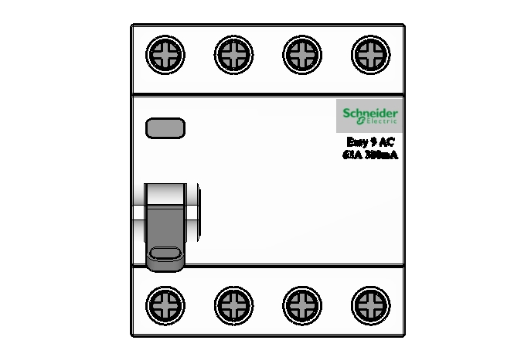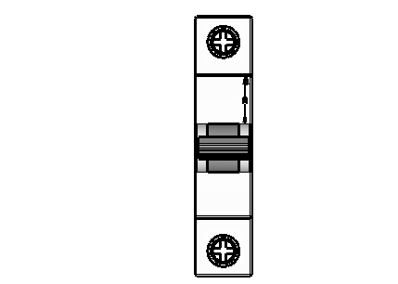

1
2
3
4
5
6

1 2 3 4 5 6

1 2 3 4 5 6

PE

L
вход input

N
вход input

L
выход output

N
выход output

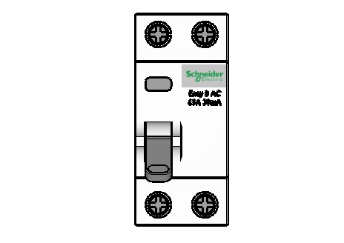

1
2
3

4

5

6

1 2 3 4 5 6
1 2 3 4 5 6

PE

L
вход input

N
вход input

L
выход output

N
выход output



1

2

3

4

5

6

1 2 3 4 5 6

1 2 3 4 5 6

PE

L
вход input

N
вход input

L
выход output

N
выход output

